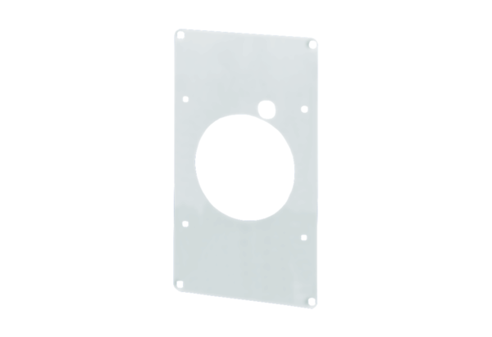Montážní deska ZM 11Obsah dodávky: 1 kusSortiment: A
Typové číslo: 0059.0696Výrobce: MAICO

